#### 项目地址：<https://github.com/wjear/sport>

#### 配置步骤如下：

1. 搭建新数据库，命名为sport，导入.sql文件，选择合适文件点击开始等待完成即可

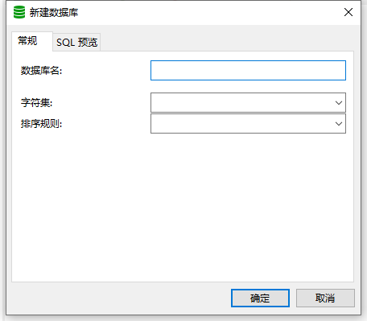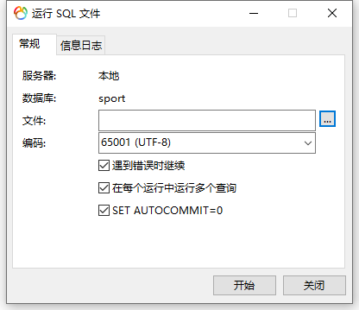

1. 通过git克隆代码到本地www/sport文件夹中，修改.env.example为.env，将其中的数据库配置为本地相应的数据库如sport及相应的用户名密码；

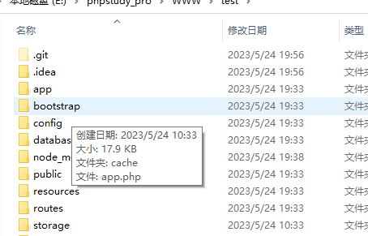

1. 在phpstudy_pro中新建站点sport，将根目录路径配置到public文件夹下；

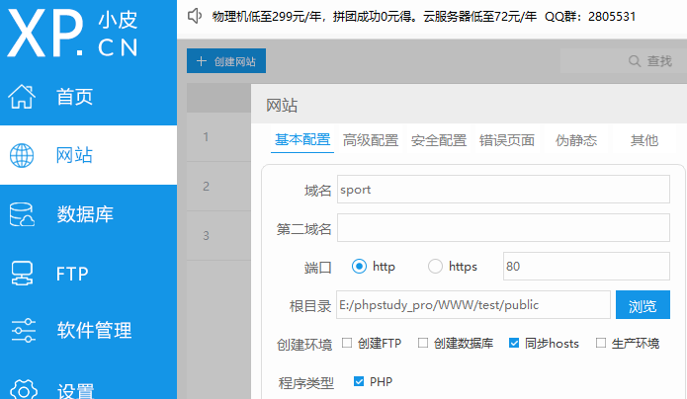

#### 使用步骤如下：

1. 前端访问地址为：<http://sport/sport>，点击柱状图下方显示当前日期的此活动项目的各种活动类型及其人数统计，如下所示；

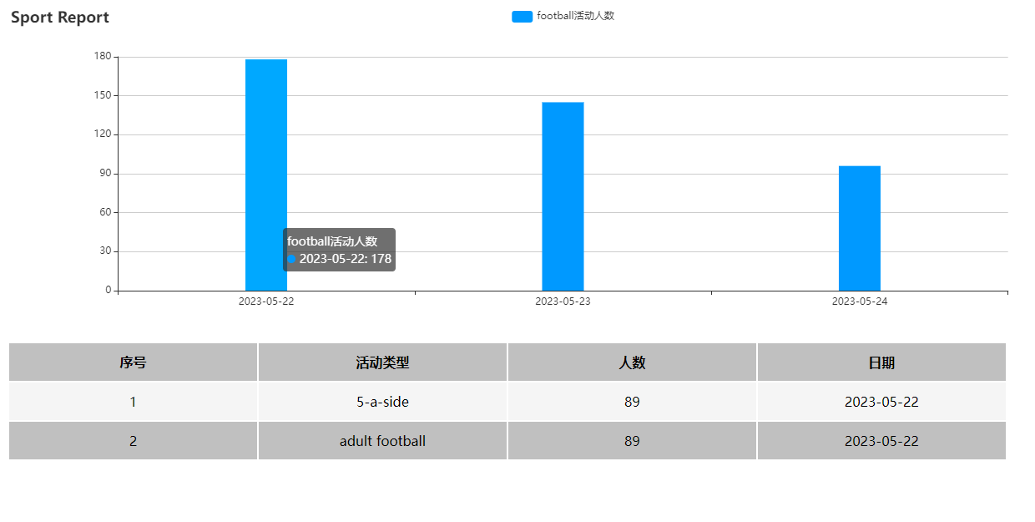

1. 后台管理系统访问地址为：

<http://sport/admin/auth/login>

账号、密码：admin

1. 登陆成功后，在左侧列表找到休闲活动报告进行操作，进行活动数据的增删查改

